KATA PENGANTAR
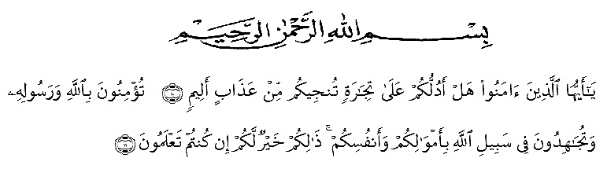
Artinya: “Hai orang-orang yang beriman, sukakah kamu Aku tunjukkan suatu perniagaan yang dapat menyelamatkan kamu dari azab yang pedih? (yaitu) kamu beriman kepada Allah dan Rasul-Nya dan berjihad di jalan-Nya dengan harta dan jiwamu, itulah yang lebih baik bagimu jika kamu mengetahuinya.”
(QS. ash-Shaff: 10-12).
Alhamdulillah, segala puji dan syukur penulis panjatkan kehadirat Allah SWT. yang telah melimpahkan rahmat dan karunia-Nya turunlah segala kebaikan dan dengan taufik-Nya tercapailah segala tujuan.
Shalawat dan salam semoga senantiasa tercurah kepada Rasulullah SAW. sebagai pendidik dan pembawa petunjuk bagi umat manusia. Dan salam juga terlimpahkan kepada keluarga Nabi SAW, para sahabatnya dan orang yang mengikutinya dengan baik sampai Hari Pembalasan.
Skripsi ini disusun bertujuan untuk memenuhi syarat memperoleh gelar sarjana pendidikan pada jurusan Penndidikan Bahasa dan Seni program studi Bahasa Indonesia Fakultas Keguruan dan Ilmu Pendidikan Universitas Maslim Nusantara Al-Washliyah Medan.
Selama penyusunan Skripsi ini penulis banyak memperoleh bantuan dari berbagai pihak berupa motivasi, bimbingan dan doa. Pada kesempatan ini penulis mengucapkan terima kasih yang sebesar besarnya kepada:

- Rektor Dr. KRT Hardi Mulyono K. Surbakti beserta pembantu Rektor Univesitas Muslim Nusantara Al-Washliyah Medan.
- Dekan FKIP Dr. Samsul Bahri, M.Si. beserta Wakil dekan dan staff pegawai Universitas Maslim Nusantara Al-Washliyah Medan.
- Bapak Abdullah Hasibuan, S.Pd.,M.Pd. sebagai Ketua Program Studi Pendidikan Bahasa dan Sastra Indonesia.
- Bapak Rahmat Kartolo, M.Pd., Ph.D. selaku pembimbing yang telah bersedia membimbing dan memberikan masukan juga saran kepada penulis dalam menyelesaikan Skripsi ini.
- Orangtua Tersayang dan Tercinta Bapak Supariono dan Ibu Sarinten yang telah memberikan dukungan motivasi, doa serta material yang tidak dapat terhitung nilainya kepada penulis dalam menyelesaikan penulisan Skripsi ini.
- Kakak, abang serta keluarga yang sudah memberikan motivasi dan doa sehingga dapat menyelesaikan Skripsi ini.
- Untuk suami penulis Andri Irawan yang sudah menemani dan memberikan dukungan motivasi dan selalu setia, sabar direpotkan waktunya dalam mengantarkan penulis dalam menyelesaikan Skripsi ini.
- Rizka Anggreini dan Al Zannah Anggrainy selaku teman hingga sahabat terbaik yang selalu memberikan dorongan dan motivasi kepada penulis Skripsi.
- Sahabat-sahabat seperjuangan khususnya PBSI 8A yang sedang sama-sama berjuang untuk meraih cita-cita yang diharapkan.
Penulis menyadari bahwa skripsi ini masih banyak kekurangan dan jauh dari kata sempurna oleh karena itu penulis dengan senang hati menerima kritik dan saran yang membangun dari semua pihak dalam menyempurnakan skripsi ini.

Medan Juni 2021
Penulis

Aisyah

